Көп айнымалылы функциялардың дифференциалдық есептеулері
Анықталу облысы.
Айталық n өлшемдi кеңiстiктiң кез келген нүктесi болсын.
Анықтама. Көп айнымалылы функцияның нақты мәнi болатындай нүктелер жиынтығы көп айнымалылы функцияның анықтау облысы деп аталады.
Екi айнымалылы функция былай жазылады
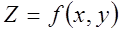. (1.1)
Екi айнымалылы функцияның анықталу облысы бірнеше сызықтармен шектелген координаталық жазықтың белгiлi бiр бөлiгi немесе координаталық жазықтықтың өзi болады. Ал үш айнымалы функцияның анықталу облысы кеңiстiктiң бiр бөлiгi немесе бүкiл кеңiстiктiң өзi болады.
Екi айнымалылы функцияның дербес туындылары мен дифференциалы.
Дербес өсiмшелер
, (1.2)
. (1.3)
Толық өсiмше
. (1.4)
Дербес туындылар
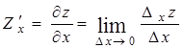, (1.5)
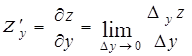. (1.6)
Дербес дифференциалдар
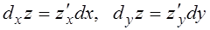. (1.7)
Толық дифференциал
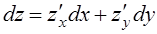. (1.8)
Дифференциалдың көмегiмен функцияның мәнiн жуықтап есептеу
. (1.9)
Бiр айнымалы бойынша дербес туынды алғанда, екiншi айнымалы тұрақты шама ретiнде қабылданады. Сондықтан бiр айнымалы функцияны дифференциалдау ережелерi мен формулалары көп айнымалы функцияның дербес туындыларын тапқанда пайдаланылады.
Күрделi функцияның туындысы.
Егер функциясы х және у айнымалылары бойынша дифференциалданатын болса, ал х және у сонымен қатар t айнымалысы арқылы дифференциалданатын болса және , , онда күрделi функцияның туындысы мына формуламен табылады
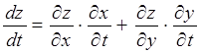 . (1.10)
Егер және болса, онда
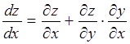. (1.11)
Бұл жағдайда 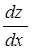 толық туынды деп аталады.
Жоғары реттi туындылар мен дифференциалдар.
Екiншi реттi дербес туынды деп бiрiншi реттi дербес туындыдан алынған бiрiншi реттi туындыны айтады. Төмендегi белгiлеулер қолданылады:
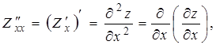
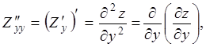 (1.12)
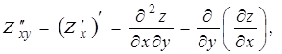
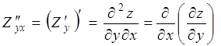.

Екiншi реттi дифференциал
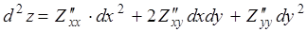. (1.13)
Толық дифференциал және оның дербес туындылармен байланысы.
P(x,y)dx+Q(x,y)dy өрнегі, мұндағы P(x,y) және Q(x,y) функциялары бірбайланысты D облысында өзінің бірінші ретті туындыларымен үзіліссіз, D облысында қандай да бір U(x,y) функциясының толық дифференциалы болуы үшін, 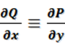 шартының орындалуы қажетті және жеткілікті. Егер осы шарт орындалса, онда U(x,y) функциясы келесі формула бойынша табылады:
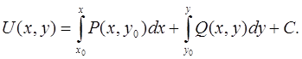 (1.14)
Мысал: (2x+y)dx+(x+2y)dy өрнегінің қандай да бір U(x,y) функциясы-ның толық дифференциалы екенін көрсетіп, сол функцияны табу керек.
Шешуі: біздің жағдайда P=2x+y, Q=x+2y. Сондықтан ∂P/∂y=1, ∂Q/∂x=1.Олай болса, dU=Pdx+Qdy. А(0;0) және В(x;y) болса, онда
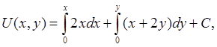 яғни U(x.y)=x²+xy+y²+C.
Жанама жазықтық және жазықтыққа жүргізілген нормаль.
Анықтама. Беттің М нүктесі арқылы өтетін барлық қисықтарға жүргізілген жанамалардан тұратын жазықтықты жанама жазықтық дейді.
Анықтама. М нүктесі арқылы өтетін және жанама жазықтыққа перпен-дикуляр болатын түзуді беттің нормалі дейді.
Егер беттің теңдеуі z=f(x;y) айқын түрде берілсе, мұндағы f(x;y) – М нүктесінде дифференциалданатын функция, онда жанама жазықтықтың М(x₀;y₀;z₀) нүктесіндегі теңдеуі келесідей:
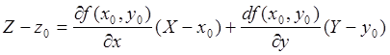. (1.15)
Мұндағы 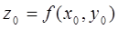, aл X, Y, Z –жанама жазықтықтың нүктесінің ағымдық координаталары. Ал нормальдің теңдеуі
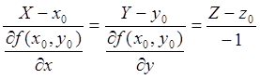. (1.16)
Егер беттің теңдеуі айқын емес F(x,y,z)=0 түрінде берілсе және F(x₀,y₀,z₀)=0 болса, онда бұл теңдеулердің түрі мынадай болады:
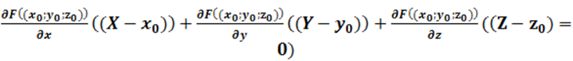 (1.17)- жанама жазықтықтың теңдеуі , ал нормальдің теңдеуі:
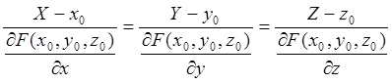. (1.18)
Айқын емес түрде берілген функцияны дифференциалдау.
z=f(x,y) функциясы z айнымалысы бойынша шешілмей, яғни F(x,y,z)=0 (*) түрінде берілсе, онда функция айқын емес түрде берілген дейді. (*) арқылы берілген функцияның және z бойынша дербес туындыларын табайық. Ол үшін теңдеудегі z-тің орнына f(x;y) функциясын қою арқылы тепе-теңдік аламыз: 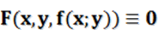. Олай болса:
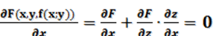(у –тұрақты),
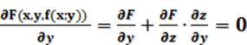 (х -тұрақты).
Бұдан 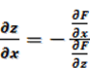 және 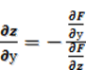 , (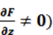.
y=f(x) функциясы F(x,y)=0 теңдеуімен берілсе , онда айқын емес түрде берілген функцияның туындысы 

